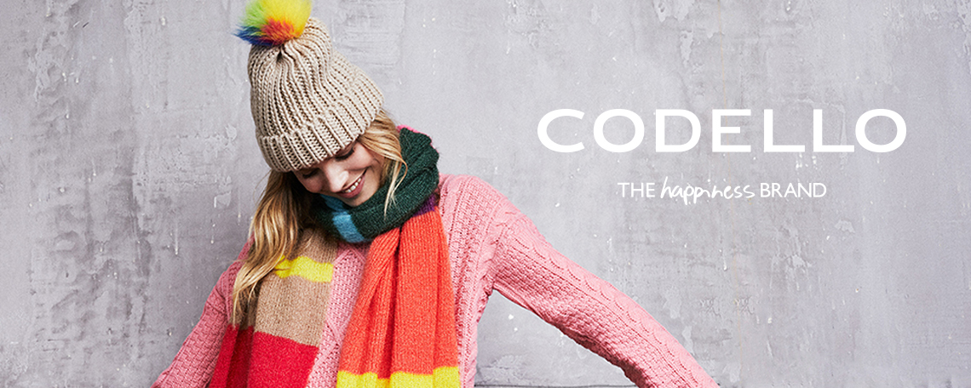
CODELLO steht für Accessoires, die Trends setzen. Durch das individuelle Zusammenspiel von Stoffen, Farben und Mustern entsteht die Vielfalt unserer Designs - immer mit viel Liebe zum Detail und einem hohen Anspruch an Qualität. Unsere große Begeisterung für Tücher und Schals hat uns zur bekanntesten Marke in diesem Marktsegment gemacht.

Jeder, der für CODELLO tätig ist, teilt die Leidenschaft für unsere Produkte.

Für den weiteren Ausbau unseres Teams suchen wir zum nächstmöglichen Zeitpunkt in Festanstellung

Buchhalter (m/w/d) in Vollzeit

In dieser Position sind Sie für die reibungslose Abwicklung der buchhalterischen Geschäftsvorgänge verantwortlich.

Ihre Aufgaben
- Bearbeitung aller Buchhaltungsvorgänge in den Bereichen Kreditoren, Debitoren und Sachkonten
- Buchung und Verwaltung der Zahlungseingänge und -ausgänge
- Reisekostenabrechnung
- Stammdatenpflege
- Mitwirkung in der Erstellung der Monatsabschlüsse und des Jahresabschlusses
- Vertretung der anderen Mitarbeiter im Rechnungswesen

Das zeichnet Sie aus:
- Eine abgeschlossene kaufmännische Ausbildung (bspw. Steuerfachangestellte (m/w)) sowie einschlägige Berufserfahrung im Bereich Rechnungswesen / Debitoren- und Kreditorenbuchhaltung
- Grundkenntnisse im Umsatzsteuerrecht sowie strukturierte, zuverlässige und analytische Arbeitsweise
- Routinierter Umgang mit den gängigen MS Office-Programmen
- Sicherer Umgang mit ERP-Systemen – vorzugsweise Microsoft Dynamics NAV (Navision)
- Zahlenaffinität und eine strukturierte Arbeitsweise
- Hohe Dienstleistungsorientierung, Leistungsbereitschaft und Engagement
- Zuverlässigkeit und Teamfähigkeit
Das bieten wir Ihnen:
- Eine interessante und verantwortungsbewusste Tätigkeit
- Eine kollegiale Arbeitsatmosphäre in einer dynamischen Arbeitsumgebung
- Gleitzeitmodell auf Vertrauensbasis
- Ein unbefristetes Arbeitsverhältnis
- Sehr gute Verkehrsanbindung

Wir freuen uns auf neue Teammitglieder, die gemeinsam mit uns durchstarten – überzeugen Sie uns von sich!
Bitte senden Sie Ihre vollständige Bewerbung mit frühestmöglichem Eintrittstermin und Gehaltvorstellungen an personal@codello.de. Ihre Ansprechpartnerin in der Personalabteilung ist Frau Sabine Kamprath.

CODELLO LIFESTYLE ACCESSORIES GMBH | CLARITA-BERNHARD-STR. 27 | 81249 MÜNCHEN
TEL +49 89 9 982 983 0 | E-MAIL: PERSONAL@CODELLO.DE | WWW.CODELLO.DE

